Zachwyć beztroską stylizacją latem – domowe sposoby na loki i fale
Fale i loki nieodzownie kojarzą się nam z piękną pogodą. Stanowią sposób, aby dodać objętości i atrakcyjności włosom, a przy tym idealnie wpisują się w czerwcowy czas dłuższych i cieplejszych wieczorów. Ostatnio coraz częściej wracają do łask tradycyjne metody i domowe sposoby na uzyskanie loków i fal na włosach. Jak uzyskać piękne, falowane włosy bez pomocy sprzętu do stylizacji? Przedstawiamy najciekawsze sposoby, o których warto pamiętać w 2023 roku.

Wałki do włosów
Wałki są uznawane za klasyczną metodę tworzenia loków i fal. Do naszej dyspozycji mamy dziś różne rodzaje, które możemy dopasować do preferencji, długości i rodzaju włosów, oraz pożądanego efektu stylizacji. Najczęściej wspominane w poradnikach są wałki piankowe - miękkie, lekkie i łatwe w użyciu. Nadają się szczególnie do tworzenia dużych, naturalnych fal lub objętościowych loków. Wyróżnia je delikatność dla włosów oraz komfort użytkowania - możesz wygodnie spać w nich z nawiniętymi włosami.
Z kolei wałki spiralne, ze względu na swój kształt, ułatwiają nawijanie włosów i tworzenie ładnych, zdefiniowanych loków. Są przede wszystkim polecane osobom z włosami o średniej długości, którym potrafią nadać efektownego, dynamicznego wyglądu. Dobrym wyborem jest również wałek jedwabny, który wyróżnia się miękkim i gładkim materiałem i przez to minimalizuje ryzyko uszkodzenia włosów, pomagając w tworzeniu loków miękkich i naturalnych.

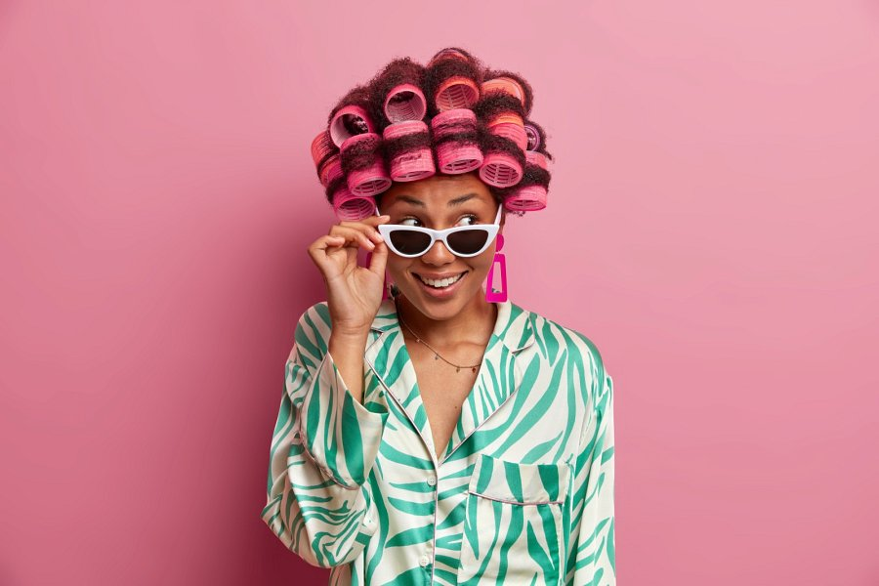
W każdym przypadku sposób działania jest identyczny - włosy są nawijane na wałki, a następnie zostawiane na kilka godzin lub na noc. Po ich usunięciu włosy mają piękne loki lub delikatne fale. Warto pamiętać, by dostosować rozmiar wałków do pożądanego efektu. Im większy wałek, tym większe i luźniejsze fale, podczas gdy mniejsze wałki tworzą drobniejsze i bardziej zdefiniowane loki. Przy tej metodzie eksperymenty są jak najbardziej wskazane, by znaleźć wałki, które najlepiej pasują do Twoich włosów i dają Ci pożądany efekt.
Pasek od szlafroka
Doskonałym przykładem kreatywności w wykorzystywaniu dostępnych pod ręką środków do tworzenia fal i loków jest pasek od szlafroka. Choć wydaje się substytutem profesjonalnych narzędzi i akcesoriów, w rzeczywistości pozwala łatwo tworzyć delikatne, naturalne fale na włosach lub romantyczne, luźne loki. Efekt jest zależny od struktury i rodzaju włosów – te o większej gęstości łatwiej będzie wystylizować w wyraziste i trwałe fale.
Wystarczy ciasno nawinąć kolejne pasma włosów na pasek, pamiętając o tym, że miejsce rozpoczęcia będzie jednocześnie punktem początkowym, od którego zaczną się fale. Po kilku godzinach, rozwinięciu i lekkim rozczesaniu, w lustrze zobaczymy naszą nową, letnią stylizację.
W przypadku tej metody miękkość i elastyczność paska od szlafroka ułatwia pracę na lokami. Jest on też wygodny do noszenia i można go zawiązać na różne sposoby, aby dostosować do preferencji i oczekiwanego efektu. Nie przeszkadza przy tym we śnie, co jest przecież bardzo ważne podczas wakacyjnego wypoczynku.
Słomki
Powszechnie dostępne i niedrogie słomki znajdziemy w niemal każdym sklepie spożywczym lub z artykułami gospodarstwa domowego, co czyni z nich popularną metodę tworzenia małych, sprężystych loczków. Często wykorzystywane przez influencerki w nagraniach dostępnych w mediach społecznościowych, są polecane ze względu na swoją miękkość, która minimalizuje ryzyko uszkodzenia włosów poprzez nadmierne przeciążanie.
W porównaniu do dwóch poprzednich metod wykorzystanie słomek jest nieco bardziej czasochłonne, ale za to daje większą elastyczność i kontrolę nad stylizacją. Warto pamiętać, że w przypadku niektórych rodzajów włosów może być też konieczne zastosowanie dodatkowych produktów do stylizacji, by efekt utrzymał się dłużej. Cały proces znów ogranicza się do nawijania kolejnych pasm włosów na słomki i pozostawieniu ich na pewien czas.

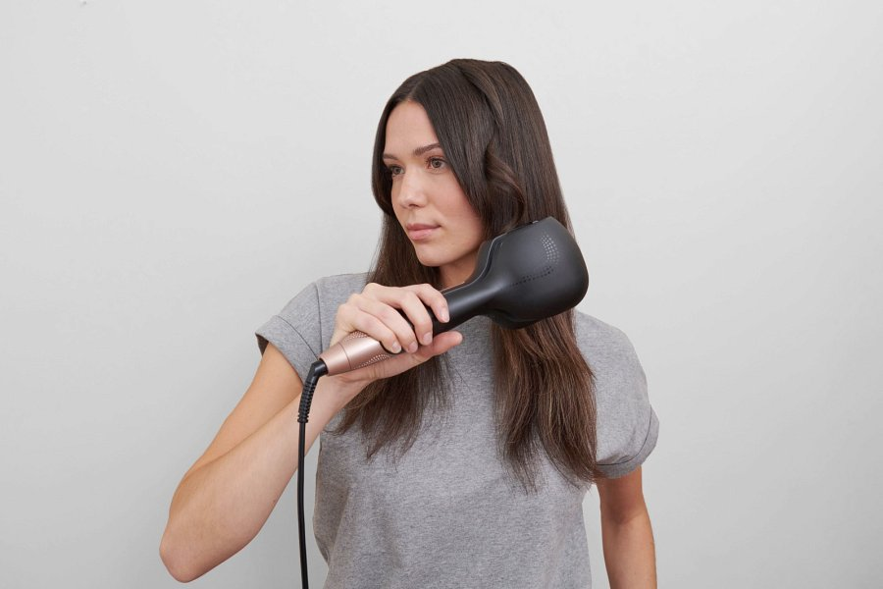
Jak najwygodniej zrobić loki i fale
Opisane wyżej sposoby „zrób to sama” pozwalają niemal w każdej sytuacji przygotować letnią stylizację z lokami lub falami, która wpisze się w beztroski charakter wakacyjnego wyjazdu lub wpasuje w nastrój romantycznego wieczoru z drugą połówką. Żadna z nich nie wykorzystuje ciepła w procesie nawijania, co przekonuje osoby bojące się ryzyka, które niesie stosowanie wysokiej temperatury. Nie oznacza to jednak, że marząc o lokach lub falach, musimy dziś powiedzieć stanowcze „nie” technologii. Najnowsze urządzenia coraz częściej pozwalają w pełni automatycznie tworzyć modne loki i fale, bez strachu o spalenie włosów zbyt długo przytrzymaną lokówką lub prostownicą. Przykład BaByliss Wave Secret Air Auto-Curler, w którym urządzenie automatycznie wciąga pasma włosów do komory ceramicznej, gdzie są delikatnie przytrzymywane i równomiernie podgrzewane, a na koniec jeszcze schładzane utrwalającym strumieniem powietrza, pokazuje, jak wiele zmieniło się w tym aspekcie do tej pory. Możemy cieszyć się dużą swobodą wyboru, z której wypada śmiało korzystać.
Dzięki powszechnemu dostępowi do internetu i setkom materiałów poradnikowych każda z nas może dzisiaj, zawsze i wszędzie, znaleźć sposób na idealną letnią stylizację. Niech wakacje 2023 roku upływają nam więc pod znakiem beztroskich wyjazdów i naturalnych loków oraz fal!

